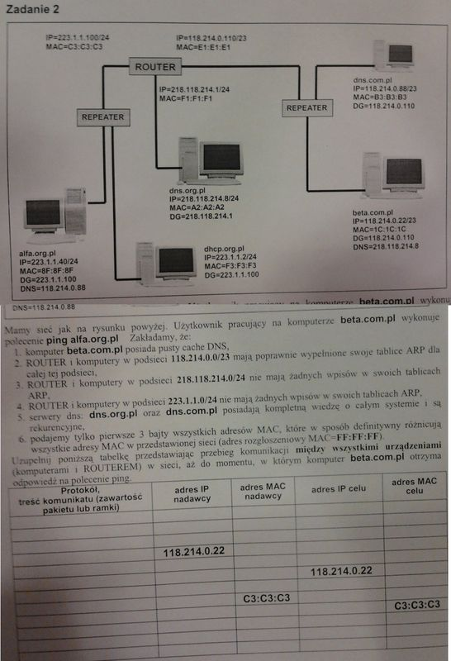

l.p | Protokół, treść komunikatu | IP nadawcy | MAC nadawcy | IP odbiorcy | MAC odbiorcy
1 | DNS, DNS query rekord A www.alfa.org.pl | 118.214.0.22 | 1C:1C:1C | 218.118.214.8 | E1:E1:E1
2 | ARP, Who has 218.118.214.8 | 218.118.214.1 | F1:F1:F1 | 218.118.214.8 | FF:FF:FF
3 | ARP, 218.118.214.8 is at A2:A2:A2 | 218.118.214.8 | A2:A2:A2 | 218.118.214.1 | F1:F1:F1
4 | DNS, DNS query rekord A www.alfa.org.pl | 118.214.0.22 | F1:F1:F1 | 218.118.214.8 | A2:A2:A2
5 | DNS, www.alfa.org.pl: 223.1.1.40 | 218.118.214.8 | A2:A2:A2 | 118.214.0.22 | F1:F1:F1
6 | DNS, www.alfa.org.pl: 223.1.1.40 | 118.214.0.110 | E1:E1:E1 | 118.214.0.22 | 1C:1C:1C
7 | ICMP, Request | 118.214.0.22 | 1C:1C:1C | 223.1.1.40 | E1:E1:E1
8 | ARP, Who has 223.1.1.40 | 223.1.1.100 | C3:C3:C3 | 223.1.1.40 | FF:FF:FF
9 | ARP, 223.1.1.40 is at 8F:8F:8F | 223.1.1.40 | 8F:8F:8F | 223.1.1.100 | C3:C3:C3
10 | ICMP, Request | 118.214.0.22 | C3:C3:C3 | 223.1.1.40 | 8F:8F:8F
11 | ICMP, respond | 223.1.1.40 | 8F:8F:8F | 118.214.0.22 | C3:C3:C3
12 | ICMP, respond | 223.1.1.40 | E1:E1:E1 | 118.214.0.110 | 1C:1C:1C

Wyjaśnienie:
- Komputer beta.com.pl chce wysłać ping do alfa.com. Nie zna jednak jego adresu IP. Dlatego musi o to zapytać serwer DNS. Domyślnym DNS-em beta.com jest serwer 218.118.214.8 (mówi nam o tym podpis pod beta.com, umieszczony na schemacie sieci). Wysyła więc to zapytanie na swój domyślny serwer.
3 ważne uwagi:
UWAGA1: widziałem, że niektórzy z was próbowali zadawać pytanie DNS komputerowi 118.214.0.88. To błąd! To nie jest domyślny serwer beta.com!
UWAGA2: zauważcie, że MAC odbiorcy w pierwszym punkcie to MAC routera, a nie MAC serwera DNS. Dlaczego? Żeby wysłać pakiet do DNS-a trzeba znać jego MAC. Ale komputer beta.com się tym nie zajmuje – zwala tę robotę na router. (Dlatego beta.com, gdy chce wysłać coś poza swoją sieć, to zawsze podaje MAC swojego routera)
UWAGA3: Widziałem, że niektórzy z was próbowali w tym punkcie zadawać pytanie ARP routerowi, żeby komputer beta.com poznał MAC routera. Zauważcie jednak, że w treści zadania jest napisane, że router i komputery w tej podsieci mają poprawnie wypełnione tablice ARP (pkt 2 treści zadania). To znaczy, że beta.com już zna MAC routera.
- Teraz router musi przesłać dalej zapytanie DNS. Problem jednak w tym, że nie zna adresu MAC serwera DNS. Pyta więc uprzejmie o ten adres.
UWAGA: IP nadawcy i MAC nadawcy to adresy routera, a nie komputera beta.com. To serwer pyta o MAC, bo to należy do routerowych obowiązków ;)
- Serwer DNS odpowiada
- Teraz router może przesłać zapytanie DNS od komputera beta.com.
UWAGA: adresem IP nadawcy jest adres beta.com, a nie adres routera. Wszak to beta.com zadał pytanie. MAC nadawcy to zaś MAC routera, bo to on jest przekazicielem wiadomości.
- DNS odpowiada
- Router przekazuje odpowiedź DNS do beta.com.
UWAGA: Znowuż – źródłem odpowiedzi DNS jest serwer DNS, więc IP nadawcy to IP DNS-a. Ale MAC nadawcy to już MAC routera – to on bowiem dostarcza wiadomość.
- Teraz beta.com ma już IP alfa.com, więc może wysłać zapytanie. W poleceniu jest napisane, że ma to być ping, a ten – jak powszechnie wiadomo – używa protokołu ICMP. Więc beta.com wysyła pakiecik ICMP na IP, który właśnie otrzymał. MAC odbiorcy to jednak MAC routera.
- Router otrzymał pakiet, który trzeba przekazać dalej na IP alfa.com. Znowu jednak nie ma adresu MAC, więc musi zapytać…
- …a alfa.com odpowiedzieć. Schemat jest ten sam, co w punktach 2 -3
- Skoro znamy MAC alfa.com, to możemy przesłać pinga – znowu IP nadawcy to beta.com (to beta jest źródłem informacji), MAC nadawcy to MAC routera (to router jest przekazicielem)
- Alfa odpowiada pingiem
- Router popycha pinga dalej do beta.com.

Nie ma za co
Mirek

